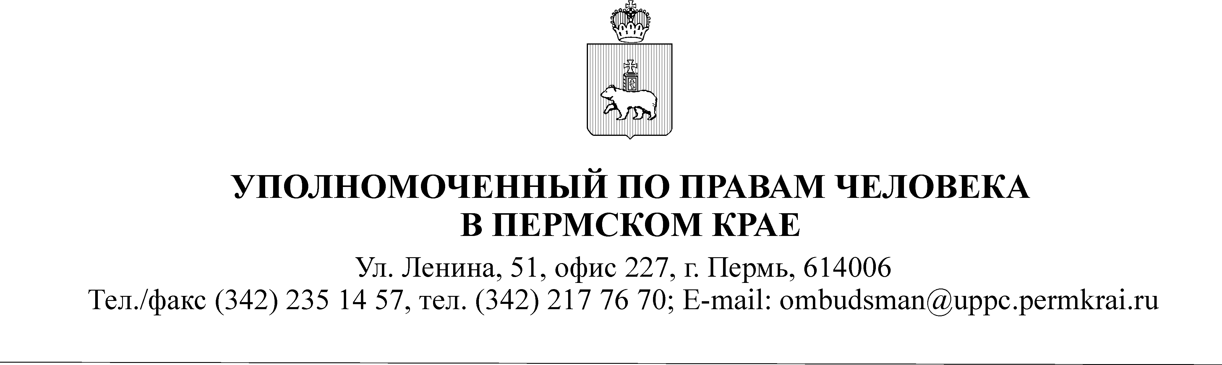
2 декабря 2019 г. № 8-од
ПРИКАЗ
Об утверждении перечня должностей государственной гражданской службы
Пермского края аппарата Уполномоченного по правам человека
в Пермском крае, связанных с коррупционными рисками,
при замещении которых граждане и государственные
гражданские служащие обязаны представлять
сведения о своих доходах, об имуществе и обязательствах
имущественного характера, а также сведения о доходах,
об имуществе и обязательствах имущественного характера
своих супруги (супруга) и несовершеннолетних детей

В соответствии с Указом губернатора Пермского края от 3 июля 2009 г. № 27 «Об отдельных мерах по реализации нормативных правовых актов Российской Федерации в сфере противодействия коррупции», в соответствии с Законом Пермского края № 77-ПК от 05.08.2007 г. «Об Уполномоченном по правам человека в Пермском крае», а также в связи с утверждением нового штатного расписания аппарата Уполномоченного по правам человека в Пермском крае,
ПРИКАЗЫВАЮ:
- Утвердить Перечень должностей государственной гражданской службы Пермского края в аппарате Уполномоченного по правам человека в Пермском крае при назначении на которые граждане и при замещении которых государственные гражданские служащие Пермского края обязаны представлять сведения о своих доходах, об имуществе и обязательствах имущественного характера, а также сведения о доходах, об имуществе и обязательствах имущественного характера своих супруги (супруга) и несовершеннолетних детей.
- Установить, что Форма справки о доходах, расходах, об имуществе и обязательствах имущественного характера утверждена Указом Президента Российской Федерации от 23 июня 2014 г. № 460 «Об утверждении формы справки о доходах, расходах, об имуществе и обязательствах имущественного характера и внесении изменений в некоторые акты Президента Российской Федерации» (далее – справка) и является унифицированной для всех лиц, на которых распространяется обязанность представлять сведения.
- Установить, что сведения о доходах, расходах, об имуществе и обязательствах имущественного характера представляются с использованием специального программного обеспечения «Справки БК» (далее – СПО «Справки БК»).
- СПО «Справки БК» размещено на официальном сайте Президента Российской Федерации по ссылке: http://www.kremlin.ru/structure/additional/12 и на официальном сайте федеральной государственной информационной системы «Единая информационная система управления кадровым составом государственной гражданской службы Российской Федерации» по ссылке: https://gossluzhba.gov.ru/page/index/spravki_bk.
- Считать утратившим силу приказ УППЧ в ПК от 3.12.2018 г. № 18-од «О включении в перечень должностей государственной гражданской службы Пермского края аппарата Уполномоченного по правам человека в Пермском крае, связанных с коррупционными рисками, при замещении которых граждане и государственные гражданские служащие обязаны представлять сведения о своих доходах, об имуществе и обязательствах имущественного характера, а также сведения о доходах, об имуществе и обязательствах имущественного характера своих супруги (супруга) и несовершеннолетних детей».
- Считать, что действия настоящего приказа распространяются на правоотношения, возникшие с 1.01.2020 г.

Приложение: Перечень на 1 л.

П. В. Миков

Приложение № 1 к приказу
Уполномоченного по правам человека
в Пермском крае
№ 8-од от 2 декабря 2019 г.

Перечень
должностей государственной гражданской службы
Пермского края аппарата Уполномоченного по правам
человека в Пермском крае, связанных с коррупционными рисками,
при замещении которых граждане и государственные
гражданские служащие обязаны представлять
сведения о своих доходах, об имуществе
и обязательствах имущественного характера, а
также сведения о доходах, об имуществе и
обязательствах имущественного характера
своих супруги (супруга) и несовершеннолетних детей

1. Типовые должности государственной гражданской службы Пермского края, к высшей и главной группе должностей государственной гражданской службы Пермского края, а именно:
а) Руководитель аппарата Уполномоченного по правам человека в Пермском крае
б) Начальник отдела по организации деятельности аппарата Уполномоченного по правам человека в Пермском крае;
2. Должности государственной гражданской службы Пермского края, исполнение должностных обязанностей по которым предусматривает:
осуществление постоянно, временно или в соответствии со специальными полномочиями функций представителя власти либо организационно-распорядительных или административно-хозяйственных функций;
подготовку и принятие решений о распределении бюджетных ассигнований, субсидий, межбюджетных трансфертов, а также распределение ограниченного ресурса (квоты, частоты, участки недр и др.);
управление государственным имуществом;
осуществление государственных закупок либо выдачу лицензий и разрешений;
хранение и распределение материально-технических ресурсов,
а именно:
а) Ведущий консультант, бухгалтер аппарата Уполномоченного по правам человека в Пермском крае,
б) Консультант, контрактный управляющий аппарата Уполномоченного по правам человека в Пермском крае.

С приказом № 8-од от 2 декабря 2019 г. ознакомлены:

№ | Должность | Ф.И.О. | дата | подпись
 | Руководитель аппарата УППЧ в ПК | Викуленко К. В.
 | Начальник отдела по организации деятельности аппарата УППЧ в ПК | Седельников О. Ю.
 | Ведущий консультант, бухгалтер аппарата УППЧ в ПК | Чащина Н. А.
 | Консультант, контрактный управляющий аппарата УППЧ в ПК | Калинин К. А.

